Kipróbált filléres trükkök orrdugulás ellen


Úgy hallom, a hűvösebb reggelek beálltával sokunk küszködik megfázással, de az allergiások sem mondhatnak még búcsút a papírzsebi halmoknak, nem beszélve a rengeteg vírusos megbetegedésről. Mindegyik esetben talán az egyik legkellemetlenebb tünet a nózidugulás. Drága orrcsepp és orrspray helyett ajánlok pár bevált természetes, házi-praktikát!
• Hallottál már az orrcsepp-, vagy orrspray-függőségről? Jobb, ha soha nem ismered meg! Hogy leszokhass, vagy semmiképp ne kerülj bele, mindenképp a természetes módszerekkel barátkozz meg, mert egészséges, nem okoz függőséget és még jóval olcsóbb is!
Fontos, hogy ezeket együtt használd és ne legyél lusta ilyenkor magaddal foglalkozni legalább 3-4-szer 5-10 percet naponta, hiszen gyorsan akarsz meggyógyulni! Ugye?

Éjjelre:

Házi nózipárna!
Gyógynövényboltban, gyógyszertárban szerezz be borsmentát, nem filteres változatban a leggazdaságosabb! (pl. Herbex, 50g – 190 forint)
Kösd bele egy kis lapos vászontasakba és tartsd a párnád huzatában!
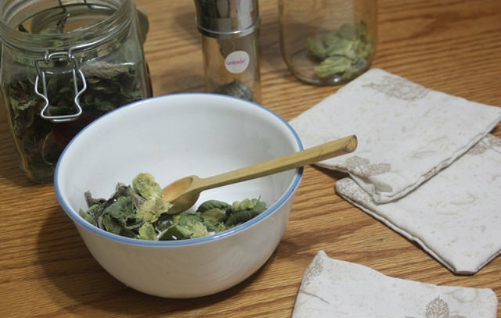
Alvás során a testünk hőjének hatására a nózipárnából megindul a gyógynövény hatóanyagának kiáramlása és szabaddá válik az orrjárat. A párna egész éjjel fokozatosan és egyenletesen bocsájtja ki hatóanyagát. Amikor felkelsz, a párna lehűl, a hatóanyag-kibocsájtás pedig lelassul.

Reggelre:

Forró, fűszeres almaital
A gyógyszertárban vény nélkül kapható drága és mellékhatásoktól nem mentes forró italok csupán a tüneteket szüntetik meg, de ez a varázsfőzet gyógyhatású és a légutakat is pillanatok alatt kitisztítja. Ráadásul irtó finom!

Kell hozzá:
- 2 dl 100%-kos almalé (centrifugáld, préseld – a gyümölcshúst pedig használd fel süteményhez)
- mogyorónyi friss vagy 1/2 mokkáskanálnyi szárított gyömbér (a friss milliószor jobb és finomabb!)
- 2-3 szegfűszeg
- 1/2 mokkáskanálnyi őrölt fahéj
- 1 evőkanál igazi citromlé
- 1 evőkanál méz
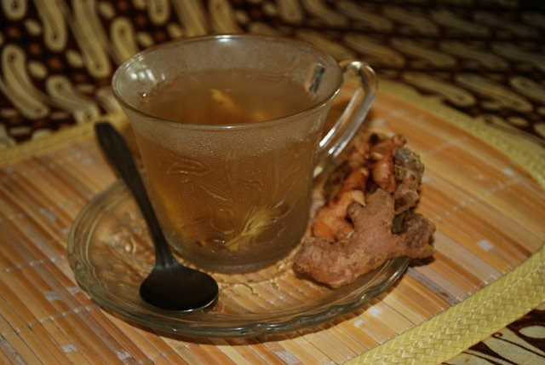

Nappalra:

Aromaterápia! Eukaliptusz, borsmenta, indiai citromfű!
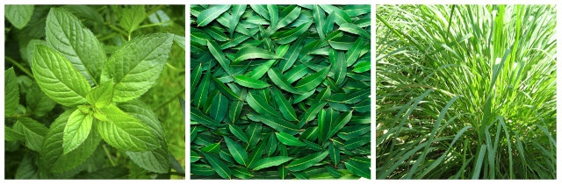
Ezt akkor is tudod alkalmazni, ha még betegen is muszáj dolgoznod, akár az irodában v. útközben is. Helyezz el a közeledben potpourit,zsákocskát vagy fadíszt és csepegtess rájuk valamelyik olajból, ha pedig egyik sincs kéznél, cseppents pár cseppet zsebkendőre! Ezeket belélegezve elkezdődik az orrjáratok kíméletes, gyengéd tisztítása, megindul a szabad légzés, és az orrdugulás megszűnik.
Mindig természetes olajat válassz, a szintetikus olajak csupán illatok – nem fejtenek ki gyógyhatást!

Estére:

Sós – szódás lábfürdő
Készíts forró lábfürdőt 1 evőkanál szódabikarbóna és 5 evőkanál konyhasó felhasználásával. Dugd bele a lábaid 10 percre és jól burkolózz be a takaróba! Akármilyen hihetetlen: kidugul, ami bedugult! Egészségedre!

Miért jó a Természet Patikájának gyógyszereit használni?

